CCH2023社区经济连锁品牌投资展览会
CCH2023 community economy investment exhibition
同期：第31届广州博览会 CCH2023第12届国际餐饮连锁加盟展
时间：2023年8月25-27日 地点：广州·广交会展馆

邀 请 函

主办单位：广博会组委会、军创展览集团

【展会介绍】
作为中国乃至国际连锁领域专业盛会，CCH国际连锁加盟展览会（简称：CCH连锁展）始终坚持品牌发展之路。自2013年至今，CCH连锁展已为近8300个优质品牌布局全国乃至全球发展战略、提供深度扶持，超过92万人次与会参观考察，是备受餐饮投资创业者青睐的年度连锁加盟盛会。

在CCH强大创业者数据支持下，CCH社区经济连锁品牌投资展览会应运而生，在更加精准和深入的定位基础上，为品牌方和社区创业者构建一对一的高效对接桥梁，共享万亿级社区经济新秩序。社区经济连锁品牌投资展览会将分为春秋两季，分别在大湾区核心城深圳和国际商贸之都广州举办。
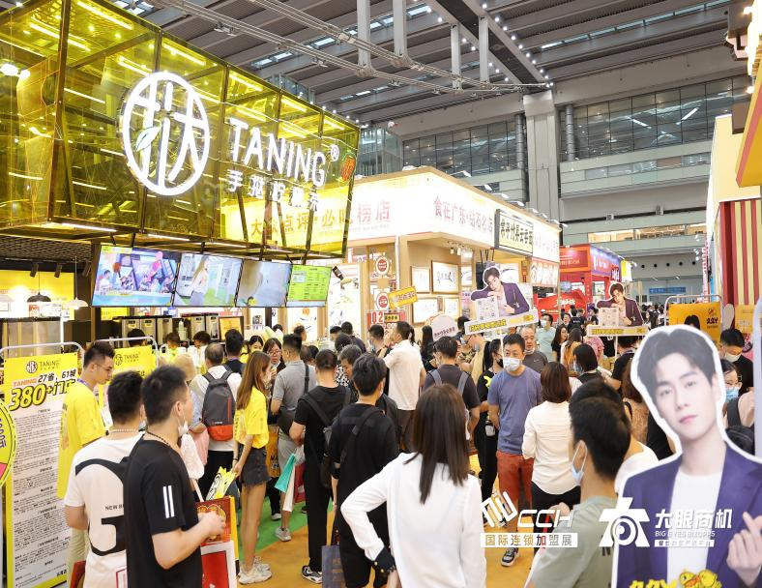
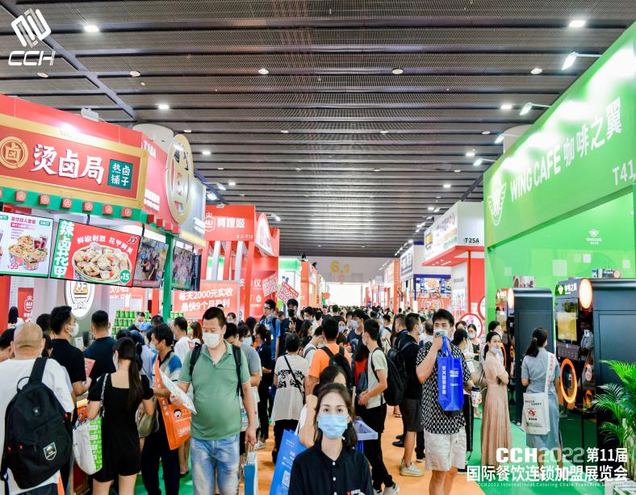

【

【CCH2023年度规划】

同期举办：CCH2023第12届国际餐饮连锁加盟展览会
第31届广州博览会
日期：2023年8月25-27日 地点：广州·广交会展馆

33000_{（m}²） 800+_{（个）} 1500+_{（个）} 80000+_{（人次）}
展会面积 品牌数量 展位数量 专业观众

【同期现场活动】
- 社区经济发展论坛
- 社区经济研讨会
3.粤港澳大湾区新社区经济产业峰会

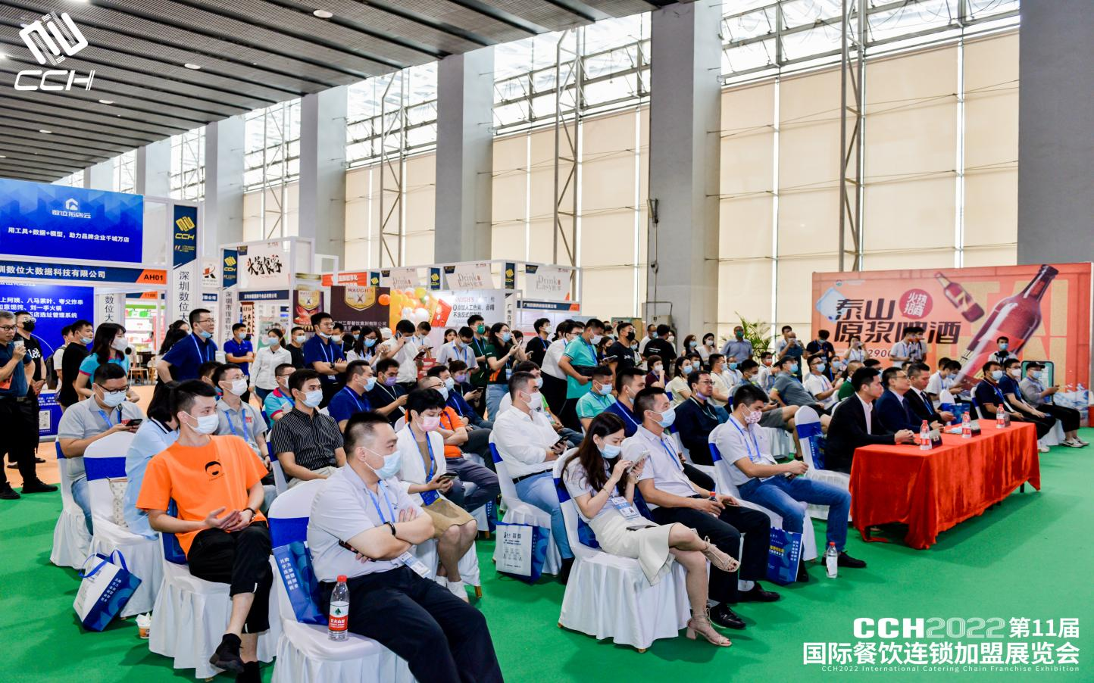

【十大核心优势】
- 先发优势：首个打造社区投资领域平台,聚焦最后1公里社区业态。
2.专业操盘：餐饮连锁领域第一展全新升级,创始团队成员专业操盘。
3.品质保障：高标准参展审核，确保与会品牌品质。
4.精准高效：专业观众历经三层筛选，确保现场精准高效对接。
5.政策支持：政府推动、行业协会指导。
6.创业数据库：线上千万级关注度，累积800000创业者共享社区商。
7.资本助力：多家权威投资机构作为社区展项目投资观察员，为品牌投资插上腾飞的翅膀。
8.权威新媒体加持：抖音本地生活权威加持，为企业开启和打通专业抖音传播渠道，与展会形成不同维度深度推广。
9.社区大数据助阵：国内最权威的商业选址大数据加持，帮助加盟商快速落地开店。
10.恰逢其时：新冠疫情爆发以来，民生经济受到重创的同时，也是经济秩序极待优化重构的关键元年,天时地利人和均已达到最佳时机。

【参展范围】
餐饮连锁：中式餐饮、西式餐饮、时尚饮品、特色名吃、熟食卤味、休闲零食等；
生活服务：洗衣干洗、宠物护理、快递物流、家政服务、汽车美容、自动/无人售货、空气净化、家居家装、花店摄影、图文快印、医疗服务、养老服务、搬家服务、回收服务、共享服务、金融服务等；
母婴幼儿：母婴店、月子中心、婴儿游泳馆、儿童乐园、月嫂、母婴护理、儿童玩具等；
社区零售：生鲜、果蔬、社区士多店/超市、药店、眼镜店、数码产品、火锅食材店、酒水、茶等；
美容养生：养生、皮肤管理、化妆品、头疗/养发、美甲/美睫、产后护理、纤体瘦身、美发/理发店等；
休闲娱乐：KTV、电影院、健身房、渔具、真人体验类、VR全景、网咖/网吧等。

【观众来源】
●参观观众(有投资创业需求人群)
个体经营户、社区业主、企业白领、退休人员
创业青年、回乡转业人士、家庭主妇
物管企业人员、相关行业从业人员、省市区域代理商

●宣传推广
1、拜访行业协会，召开新闻发布会,通过大众媒体宣传;
2、CCH连锁加盟展10年超过的20万创业者到会参观，通过观众数据库群发短信邀请，客服一对一电话邀约, 5万个小区通知业主;
3 、业内领先的直播招商平台-大眼商机全程倾力支持;
4 、地铁、公交、停车场道闸、购物中心楼宇广告、小区护栏广告;
5、今日头条、抖音、快手、等网络平台重金宣传;
6、中国加盟网、全球加盟网、前景加盟网等500家行业媒体;
7、城市大V推广(深圳L0OK.深圳吃喝玩乐、广州吃喝玩乐、广州生活情报、深圳全攻略、爱上佛山、玩味成都、花样大武汉、上海全攻略等等)百家粉丝量100万以上的微信公众号宣传;
8、本地宝、58同城、赶集网等50家本地生活服务垂直曝光。
【参展费用】
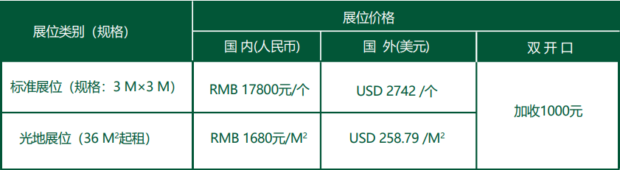

【广告费用】
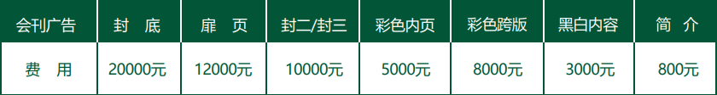
★展会手提袋广告：50000元/1万个 ★现场证件背面广告：50000元/1万个
★证件挂绳广告：20000元/1万条 ★现场路演/新品推介会：28000元/30分钟
★更多投放可向组委会索取资料

【参展流程】
1.填写《参展申请表》邮寄或传真至组织单位执行“先申请，先付款，先安排”的原则；
2.申请展位后需三个工作日内将参展费交至组织单位，逾期未支付的，所定展位将被取消；
3.根据《参展商手册》安排参展事宜（宾馆、运输、搭建、展具租赁、现场翻译等） 。

【组委会联络处】
军创展览集团
电话：020-8200 3189
手机：+86 (0) 13751547253（微信同号）
官网：http://www.gzjc8888.com/

【参展费用】
展位类别（规格） 展位价格
国内（人民币） 国外（美元） 双开口
标准展位（规格：3M*3M) RMB17800元/个 USD2742/个 加收1000元
光地展位（36M²起租） RMB1680元/M² USD258.79/M² 加收1000元
【广告收费】
会刊广告 封底 扉页 封二/封三 彩色内页 彩色跨版 黑白内容 简介
费用 20000元 12000元 10000元 5000元 8000元 3000元 800元
★展会手提袋广告：50000元/1万个 ★现场证件背面广告：50000元/1万个
★证件挂绳广告：20000元/1万条 ★现场路演/新品推介会：28000元/30分钟

